ГУАП

КАФЕДРА № 42

ОТЧЕТ   
ЗАЩИЩЕН С ОЦЕНКОЙ _____________________

ПРЕПОДАВАТЕЛЬ

|  |  |  |  |  |
| --- | --- | --- | --- | --- |
| доцент |  |  |  | Т. А. Суетина |
| должность, уч. степень, звание |  | подпись, дата |  | инициалы, фамилия |

|  |  |  |  |  |
| --- | --- | --- | --- | --- |
| |  | | --- | | ОТЧЕТ О ЛАБОРАТОРНОЙ РАБОТЕ | | **Шейдеры создания ландшафта** | |  | | по курсу: МУЛЬТИМЕДИЙНЫЙ ПРАКТИКУМ | |

РАБОТУ ВЫПОЛНИЛИ

|  |  |  |  |  |  |
| --- | --- | --- | --- | --- | --- |
| СТУДЕНТ ГР. № | 4128 |  |  |  |  |
|  |  |  | подпись, дата |  | инициалы, фамилия |

Санкт-Петербург 2024

1. **Исходная информация**

**1.1 Цель работы**

Изучить методы создания ландшафта игрового движка Unity.

**1.2 Задание**

Изучить как работают механизмы ландшафтного движка, и как их использовать для создания обширной и насыщенной ландшафтной окружающей среды.

1. **Результаты работы**

**1.2 Задание**

На рисунках 1-5 изображены результаты выполнения работы.

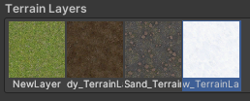

Рисунок 1 – Список использованных текстур ландшафта

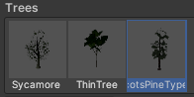

Рисунок 2 – Список использованных форм деревьев

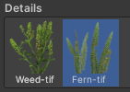

Рисунок 3 – Список использованных текстур растительности

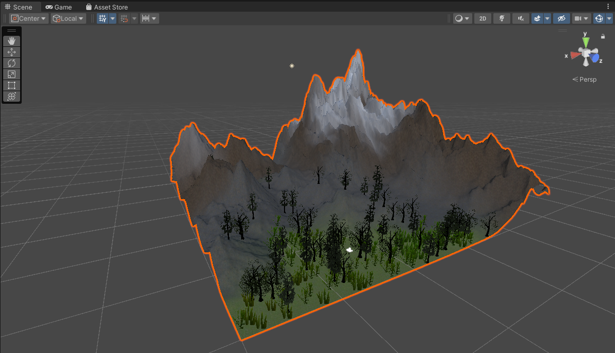

Рисунок 4 – Сцена

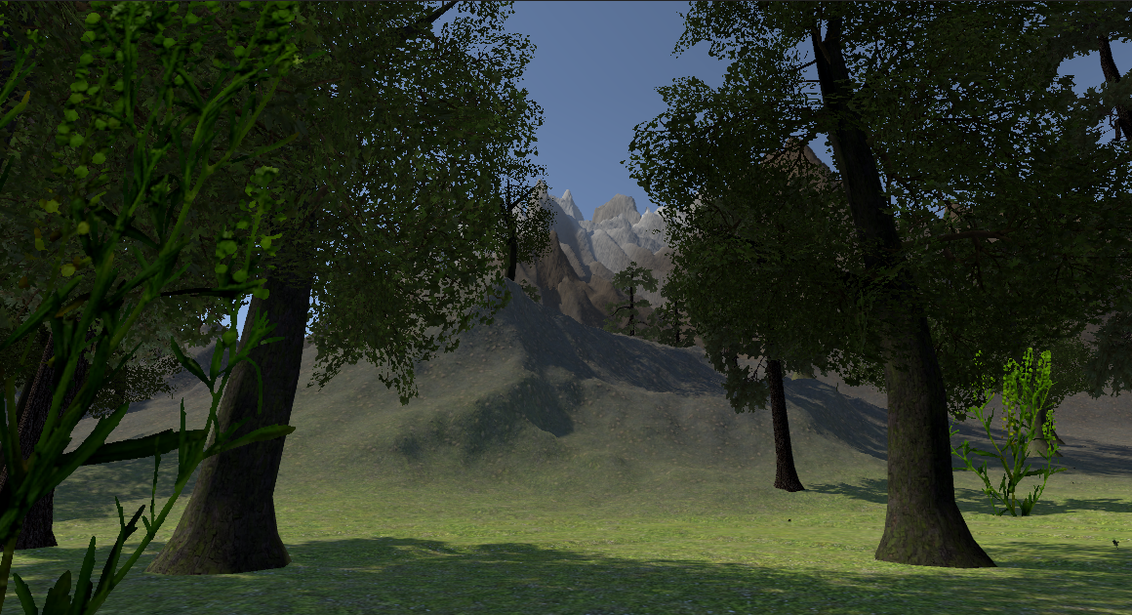

Рисунок 5 – Рендер проекта

**Вывод**

Получены теоретические и практические знания о применении методов создания ландшафта игрового движка Unity.